Prijedlog obrasca za pripremu nastave koja implementira razvoj ključnih kompetencija
Ime/na i prezime/na nastavnika:
Škola: JUOŠ ,,25. maj '' Rožaje,
Nastavnici (sa predmetima): Agović Munirka, Halilović Mersiha, Ajkuna- Alma Dacić, Branka Kovačević, Selvija Nikč, Almasa Monić
JUOŠ ,, M.Tito''Ulcinj Valdete Brashnjani,
1. Predmet/predmeti (za opšte obrazovanje, integrisana nastava, Vannastavna/vanškolska aktivnost) | Integrisana nastava  CSBH jezik i književnost, Matematika, Biologija, Francuski jezik, Engleski jezik i vannastavne aktivnosi
2. Tema (za projekt/ integrisanu nastavu/ aktivnost) /  Obrazovno/ vaspitni ishod (za predmet) / | Cvijet
3. Ishodi učenja definisani predmetom u opštem obrazovanju / (iz službenog programa za određeni predmet) | CSBH - 8.  - Prepoznaju lirsku (opisnu) pjesmu na osnovu osobina  - Razumiju simboliku i značenje sadržaja predstavljenih u pjesmi  - Umiju da stvore umjetnički tekst (u proznom ili poetskom obliku) primjenjujući učene oblike izražavanja i stilske figure.  - Bogate vokabular, samostalno prave izbor jezičkih jedinica, pronalaze nove načine njihovog povezivanja.  CSBH - 6.  - Rješava mapu uma i prikuplja građu za stvaranje teksta  - Samostalno stvara neumjetnički tekst po ugledu na prethodno slušane i čitane  Matematika – 6.  - Prepoznaju (uočavaju) simetriju u prirodi, konstruišu osu simetrije i centar simetrije na primjerima iz prirode, oblikuju iilustruju simetrične figure po uzoru na primjere iz prirode.  Biologija- 6.  - Razlikuje djelove cvijeta  - Analiziraju vrstu cvijeta  - Analiziraju građu cvijeta  - Analiziraju simetriju cvijeta  - Razumiju svrhu i značaj cvijeta i industrijsku važnost  - Razvijaju osjećaj za važnost biodiverziteta cvijeta  Francuski jezik – 8. i 9.  - Izrađuje samostalo i u grupi projektne zadatke i na kreativan način saznaje boje, cvijeće i slikare koji su slikali cvijeće  - Obogaćuje rječnik u skladu s temom  - Sastavlja kratke tekstove  Engleski jezik – 4.i 5.  - Prepozna fonetsko - fonološke, akcenatske, ritmičke i intonacije uzorka engleskog jezika  - Uoči glavnu misao/ suštinu teksta  - Odgovora na kratka I jednostavna pitanja.  - Pronađe tražene podatke iz teksta koji sluša.
4. Ključne kompetencije  (aktivnosti učenika i oznaka ishoda učenja KK čijem se postizanju doprinosi kod učenika) | 1.Kompetencija pismenosti  Unapređuje verbalnu, pisanu komunakiciju i simboličko izražavanje kroz temu „Cvijet“  2.1.1.Primjenjuje standarde jezika u čitanju i pisanju;  2.1.3.Povećava broj riječi u vokabularu uključujući termine iz različitih  oblasti;  2.1.7.Pronalazi, procenjuje, obrađuje i prezentira različite vrste  Podataka i informcija koristeći različite vrste izvora podataka;  2.Kompetencija višejezičnosti  Obogaćuje vokabular stranog jezika i razvija interesovanje za kulturu i umetnost društva jezika koji uči  2.2.1. Koristi vokabular, gramatičke norme, osnovne vrste verbalne  interakcije i registre prvog stranog jezika;  2.2.2. Koristi vokabular, osnovne gramatičke norme drugog stranog  jezika, na nivou A1 Zajedničkog evropskog referentnog okvira za  jezike;  2.2.7.  3.Matematička kompetencija  Uočava primenljivost matematike na prirodnu lepotu kao što je cvetanje cveta  2.3.1.Koristi matematičke operacije s realnim brojevima, osnovne  matematičke pojmove i koncepte predstavljajući objekte ideje i  postupke crtežima, dijagramima, grafovima, brojevima i  simbolima;  2.3.2.Koristi osnovne principe održanja i matematičke jednakosti za  opisivanje procesa i zakonitosti u realnom svijetu;  2.3.4.Analizira strukturu i svojstva žive i nežive prirode i njihovu  povezanost;  2.3.6.Primjenjuje proporcionalnost, razmjeru i procentni račun;  2.3.9.Prikuplja, klasifikujei organizuje empirijske podatke po traženim  kriterijumima;  4.Digitalna kompetencija  Koristi digitalne alate za prikupljanje i prezentaciju podataka o temi cvijeta  2.4.1.Povezuje primjenu digitalnih tehnologija s razvojem komunikacija;  2.4.6.Kreira i dijeli digitalni sadžaj i materijale (npr. Tekst, tabele, slika);  2.4.8.Koristi digitalne uređaje, aplikacije i jednostavne softvere za  kreiranje;  5.Lična, društvena i kompetencija učenja kako učiti.  Sarađuje sa vršnjacima u prikupljanju i prezentaciji podataka i zakjučaka o temi, vrednuje svoje i znanje vršnjaka  2.5.2.Vodi računa o sopstvenom fizičkom i mentalnom zdravlju;  2.5.4.Prepoznaje značaj kompetencija za napredak u učenju i lični rast;  2.5.7.Fokusirano rješava probleme u učenju, ličnom i socijalnom  razvoju;  2.5.9.Planira samostalno učenje, učenje sa drugima i traženje podrške  Kada je to prikladno i efikasno;  2.5.13.Odabira prve korake karijernog puta – analizira različita  zanimanja i mogućnosti sopstvenogkarijernog puta;  2.5.20.Razvija želju za primjenom predhodnog učenja i životnih  Iskustava;  6.Građanska kompetencija  Uočava lepotu kulturnog nasleđa preko teme cvijeta  2.6.7.Upoređuje osnovne karakteristike svoje i drugih kultura  uvažavajući multikulturalnu dimenziju evropskih društava;  2.8.3. Iskazuje pozitivan stav prema drugim jezicima i kulturama  7. Preduzetnička kompetencija  Sarađuje sa vršnjacima prilikom zadataka na obradi teme  2.7.4.Unapređuje ideje koje stvarajuvrijednost eksperimentišući sa  svojim vještinama i kompetencijama;  2.7.7.Traži aktivno i upoređuje različite izvore informacija kako bi se  smanjile nejasnoće, nesigurnosti i rizici u procesu donoš. odluka;  2.7.9.Motiviše druge sopstvenim primjerima i aktivno se odnosi prema  emocijama drugih razvijajući odgovornost;  8.Kompetencija kulturološke svijesti izražavanja  Projektuje svoju kreativnost u predstavama teme cvijeta izrađujući zadatke (literarnene, vizuelne, informatičke, matematičke)  2.8.1.Analizira proizvode i izraze nacionalnih, regionalnih i evropskih  kultura (jezik, nasljeđe, rituale, tradiciju);  2.8.2.Prenosi svoje ideje i osjećanja kroz kreativni proces koristeći  različite medije;  2..8.3. Uvažava baštine sopstvene i drugih kultura i kulturnih formi  2.8.5.Stavara i učestvuje u organizovanim kolektivnim kulturnim i  drugim procesima u školi i zajednici;
5. Ciljna grupa (razred) | 4.5.6.8. i 9. razred
6. Broj časova i vremenski period realizacije | 2 - 4
7. Scenario - strategije učenja i njihov slijed, iskazan, kroz aktivnosti učenika | CSBH - 8. vannastavne aktivnosti  Učenici rade u grupi.  Aktivnost 1  Istražuju i pronalaze lirske (opisne ) pjesme poznatih autora na temu cvijet. Traže i na internetu pronalaze intersesantne fotografije na temu cvijeta.  Aktivnost 2  Predstavljaju odabrane pjesme i daju svoj utisak o njima. Odabranim pjesmama pridružuju odabrane fotografije.  Aktivnost 3  Na osnovu datih smjernica pišu kraći prozni ili poetski tekst na temu cvijeća.  Aktivnost 4  Predstavljaju stvoreni tekst.  Aktivnost 5  Komentarišemo nastali tekst (daju mišljenje o nastalim tekstovima). Pišu poboljšanu verziju teksta formalne, stilske i druge korekcije).  Aktivnost 6  Vršimo odabir najboljih radova od kojih pravimo izložbu na panoima (školski hol).  CSBH-6. redovna nastava  Aktivnost 1  Navode asocijacije koje imaju kada čuju pojam cvijet.  Izrađuju pojmovnu mapu.  Dobijaju uputstva za izradu neumjetničkog teksta.  Prikupljaju građu za stvaranje teksta.  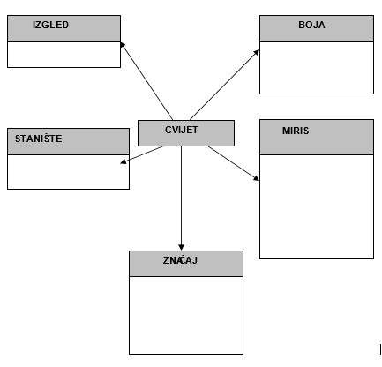  Aktivnsot 2  Pišu neumjetnički tekst na zadatu temu.  Učenici čitaju napisane tekstove.  Vrednuju radove drugara.  Biologija – 6. redovna nastava  Učenici će biti podijeljeni u 3 grupe.  AKTIVNOST 1  Prva grupa će prebrojati šafrane iz tri populacije i zabilježiti podatke sa terena i donijeti u školu 30 jedinki.  Druga grupa će donijeti cvijet iz bašte, iz kuće ili fotografiju.  Treća grupa će od donešenog materijala brojati krunične i čašične listiće, prašnike, uočiti simetriju i oblike, te zaijebilježiti u svesci.  Aktivnost 2  Prva grupa će tabelarno i grafički predstaviti brojnost i gustinu  populacije.  Druga grupa će fotografijom predstaviti cvasti (štit, grozd, klas, resa i glavica), kao i tip simetrije.  Treća grupa će napraviti mapu uma o značaju cvijeta (ishrana, medicina, farmacija, poljoprivreda, simbolika, umjetnost).  Istražiti na netu industriju cvijeta : lala u Holandiji, ruža u Bugarskoj, lavande u Francuskoj, u odnosu na industriju cvjećarstva u CG.  Aktivnost 3  Objediniti sve u Ppt prezentaciji.  Matematika – 6. redovna nastava  Učenike dijelim u parove.  A1: Na internetu pronalaze cvijet koji je simetričan i na kojem će jedan učenik raditi osnu simetriju a drugi centralnu simetriju. Štampaju cvijet i vrše konstrukcije na slici.  A2: Kada završe rad i istaknu simetričnost, sami crtaju zamišljeni simetrični cvijet tako što konstruišu kružnicu i dijele je pravama na više simetričnih djelova, a onda crtaju latice i boje ih.  A3: Nakon toga učenici prave plakat pod nazivom „Rascvjetala matematika“. Komentarišemo radove i, naravno, biramo najbolje urađeni rad.  A3: Izlažu plakat u holu škole na zajedničkoj izložbi radova, urađenih na istu temu na časovima drugih predmeta.  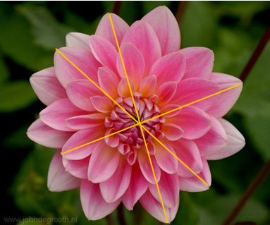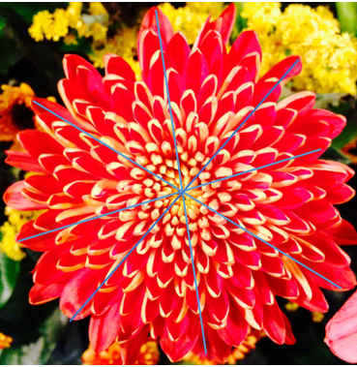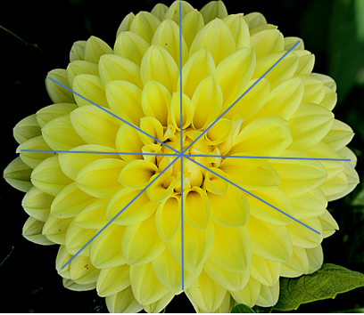  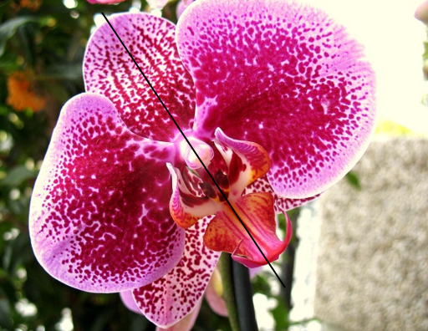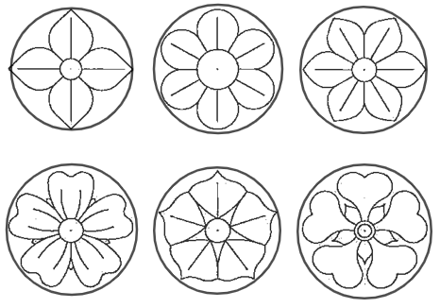  Francuski jezik 8. -9.vannastavne aktivnosti  Učenici su podijeljeni po grupama  Aktivnost 1  Prikupljanje podataka na zadatu temu (internet). Francuski slikari koji su slikali cvijet; Provansa, polja lavande i proizvodi od nje;  Aktivnost 2  1.Grupa: Pravi Powerpoint prezentaciju o francuskim slikarima koji su slikali cvijeće. Predstavlja jednog slikara;  2.Grupa: PravI reklamu za proizvode od lavande i cvijeća koje raste u Provansi. Piše reklamni slogan.  3.Grupa: Predstavlja jednog stranog slikara koji je živeo u Francuskoj, a slikao je cvijeće./Van Gogh  4.Grupa: Napisati esej na temu – Da sam Van Gog, kakve bi boje bili ,, Suncokreti ’’?  Aktivnost 3  Učenici prikazuju svoje radove, čitaju sastave svima, izlažu radove na zajedničom panou uškoli.  Engleski jezik – 4.redovna nastva  Aktivnosti  A1: Koristeći metodu brainstorminga, učenici kazuju na šta ih slika cvijeta asocira.  A2: Uz pomoć slike učenici obnavljaju boje i uče dijelove cvijeta: flower, leaves, stem, and roots.  A3: Gledaju video o vrstama cvijeća I saznaju nove podatke o najvećem, odnosno najmanjem cvijetu.  A4: Poslije odgledanog snimka, učenici odgovaraju na odredjena pitanja.  A5: Učenici crtaju njihov omiljeni cvijet.  Engleski jezik – 6. redovna nastava  Na prethodnom času kao domaći zadatak: informisati se o prolećnom cvijeću, na engleskom jeziku (violets, snowdrops, tulips daisies…)  Aktivnost 1: MAPA UMA: -vokabular vezan za cvijeće ( ono što su pronašli sami i novi vokabular);  Životni ciklus biljke (riječi na engleskom, izmiješana slova da povezu u pravu riječ);  Aktivnost 2: Djelovi cvijeta: - vokabular za djelove cvijeta (crtaju u sveskama), djelove cvijeta da povežu sa cvijetom  Aktivnost 3: Projekat: Najbolja bašta! Grupa od 4-5, napraviti Baštu iz snova, deca rade prezentacije, crtaju cvjetove, donesu pravo cvijeće ili ga jednostavno prave od ukrasnog papira. Na kraju sudije (učenici) donose sud čija bašta izgleda najlešse.  Aktivnost 4: Dopuniti cvijet Pogledajte kako sam porastao (ja mogu, ja umijem, ja znam, ja sam, ja razumijem). Učenici dobijaju krug u kom pišu svoje ime I latice u kojima pišu šta su naučili.  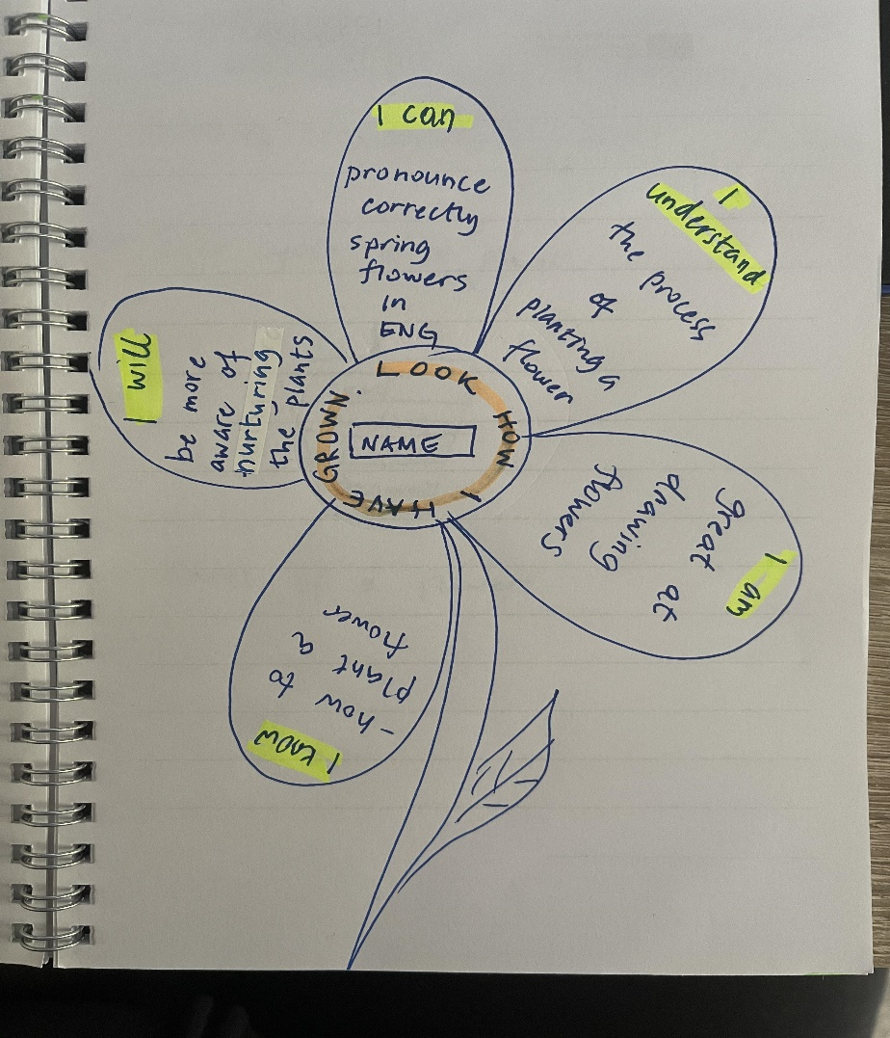
8. Nastavni materijali za podučavanje i učenje | Internet, Powerpoint prezentacije, udžbenik,materijal iz prirode, šestar, trougao, model cvijeta, antologije lirske poezije, pametni telefon.
9. Potrebna materijalna sredstva  (uključujući troškovnik, ako je potrebno obezbjediti finansijska sredstva) | Hameri, papiri u boji, pribor za rad, udžbnik, kompjuter, projektor
10. Očekivani rezultati  (mjerljivi i dokazljivi, koji proističu iz definiranih aktivnosti) | - Napisani eseji  - Riješena mapa uma  - Projekti  - Urađene Powerpoint prezentacije, snimljene fotografije, podaci prikupljeni na internetu, materijali sakupljeni iz prirode  - Uspješno urađene simetrične slike cvijeta  - Literarni radovi
11. Opis sistema vrednovanja | Vršnjačka evaluacija  Odabir najboljih slika, literarnih radova, projekata
12. Evaluacija | sprovodi se nakon implementacije pripremljene pripreme u odnosu na zadani opis sistema vrednovanja (uz dokaze, samoevaluacijski obrazac, analizu evaluacijskih listića za učenike)

1. Predmet/predmeti, Vannastavna/vanškolska aktivnost
2. Tema (za projekt/integrisanu nastavu/aktivnost) / Obrazovno/ vaspitni ishod (za predmet)
3. Ishodi učenja (iz službenog programa za određeni predmet)
4. Ključne kompetencije (aktivnosti učenika i oznaka ishoda učenja KK čijem se postizanju doprinosi kod učenika)
5. Ciljna grupa
6. Broj časova i vremenski period realizacije
7. Scenario (strategije učenja i njihov slijed) te učenikove aktivnosti
8. Nastavni materijali za podučavanje i učenje (priručnici, radni listovi, skripte, PPP itd.)
9. Potrebna materijalna sredstva (prostor, oprema mediji, rasvjeta, laboratorijski pribor itd.)
10. Očekivani rezultati (seminarski rad, istraživanje, baza podataka, izrađen projekt, mapa uma, izrađena prezentacija i njeno predstavljanje ..)
11. Opis sistema procjenjivanja (u cilju motivisanosti učenika, razvijanje samoprocjene i mogućnost stvaranja plana sopstvenog učenja u kontekstu osposobljavanja za ključne kompetencije i cjeloživotno učenje)
12. Evaluacija (provođenje procjenjivanja ostvarenosti planiranih ishoda učenja te primjenjivosti stečenih znanja, prema definiranim kriterijima)

